Шаблон отчёта по лабораторной работе 8

Абдуллахи Бахара

Содержание

# Цель работы

Ознакомление с инструментами поиска файлов и фильтрации текстовых данных. Приобретение практических навыков: по управлению процессами (и заданиями), по проверке использования диска и обслуживанию файловых систем.

# Выполнение лабораторной работы :

* 1. Осуществите вход в систему, используя соответствующее имя пользователя.
  2. Запишите в файл file.txt названия файлов, содержащихся в каталоге /etc. Допи- шите в этот же файл названия файлов, содержащихся в вашем домашнем каталоге.

Название рисунка

Название рисунка

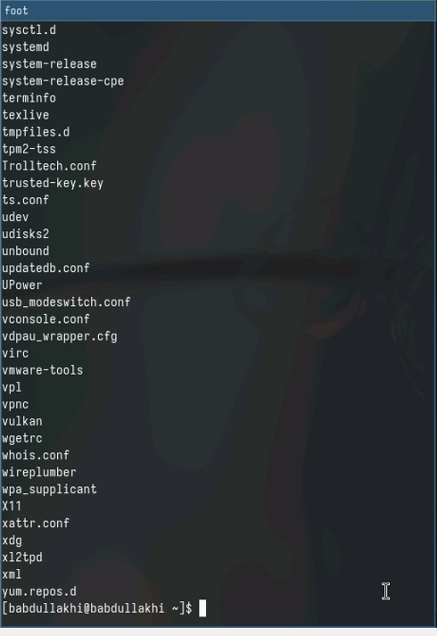

Название рисунка

* 1. Выведите имена всех файлов из file.txt, имеющих расширение .conf, после чего запишите их в новый текстовой файл conf.txt.

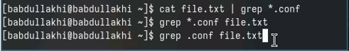

Название рисунка

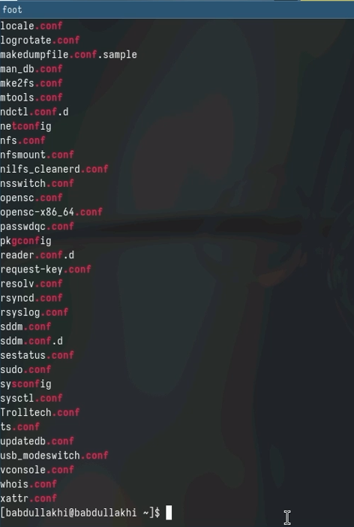

Название рисунка

Название рисунка

Название рисунка

* 1. Определите, какие файлы в вашем домашнем каталоге имеют имена, начинавшиеся с символа c? Предложите несколько вариантов, как это сделать.

Название рисунка

Название рисунка

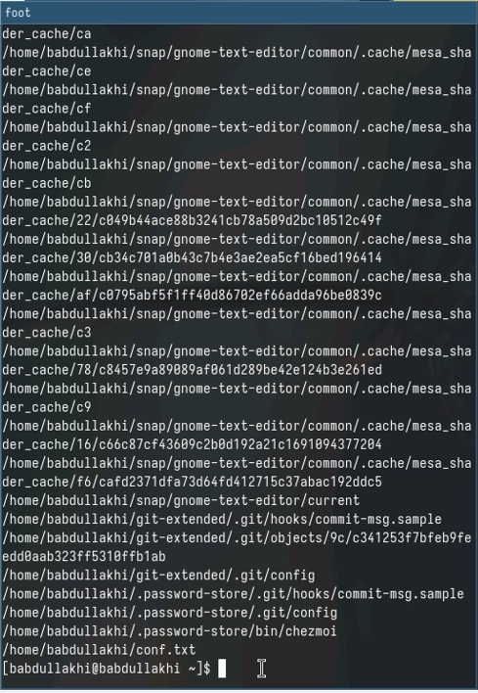

Название рисунка

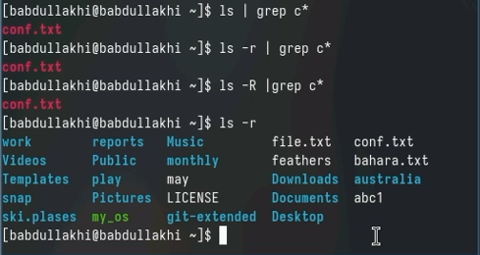

Название рисунка

* 1. Выведите на экран (по странично) имена файлов из каталога /etc, начинающиеся с символа h.

Название рисунка

Название рисунка

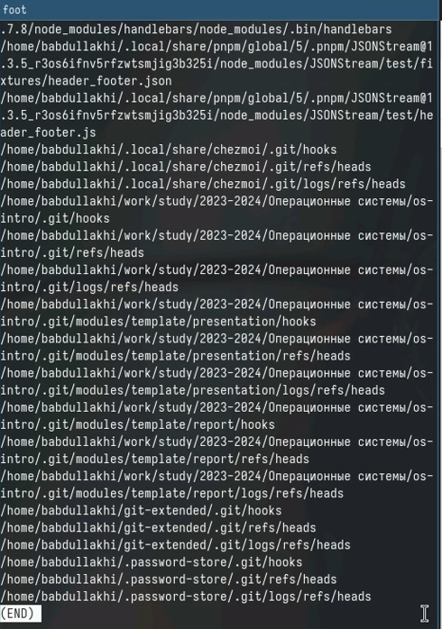

Название рисунка

* 1. Запустите в фоновом режиме процесс, который будет записывать в файл ~/logfile файлы, имена которых начинаются с log. 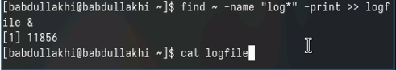

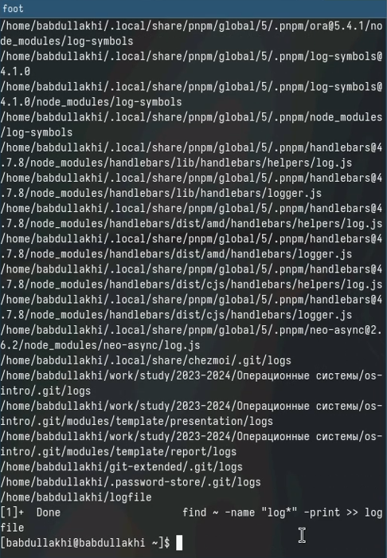

Название рисунка

* 1. Удалите файл ~/logfile.

Название рисунка

Название рисунка

* 1. Запустите из консоли в фоновом режиме редактор gedit.

Название рисунка

Название рисунка

* 1. Определите идентификатор процесса gedit, используя команду ps, конвейер и фильтр grep. Как ещё можно определить идентификатор процесса?

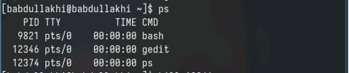

Название рисунка

* 1. Прочтите справку (man) команды kill, после чего используйте её для завершения процесса gedit.

Название рисунка

Название рисунка

* 1. Выполните команды df и du, предварительно получив более подробную информацию об этих командах, с помощью команды man.

Название рисунка

Название рисунка

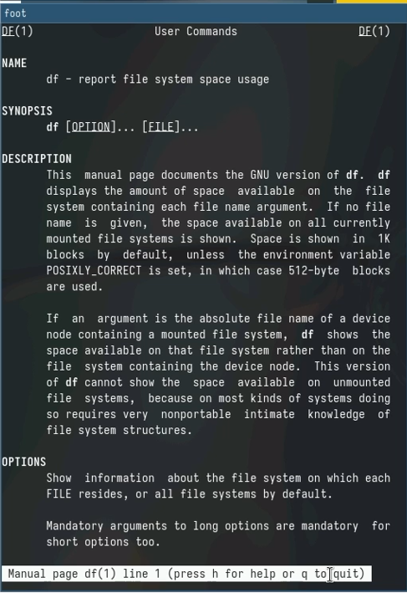

man df

Название рисунка

Название рисунка

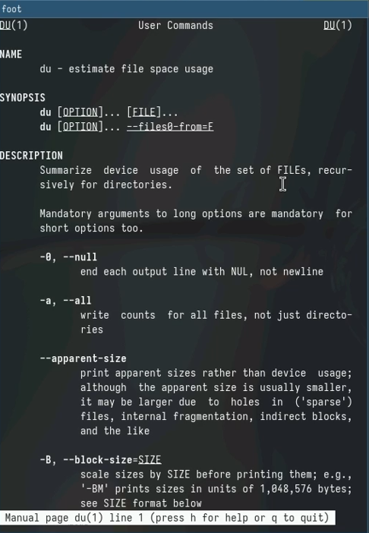

man du

* 1. Воспользовавшись справкой команды find, выведите имена всех директорий, имеющихся в вашем домашнем каталоге.

Название рисунка

Название рисунка

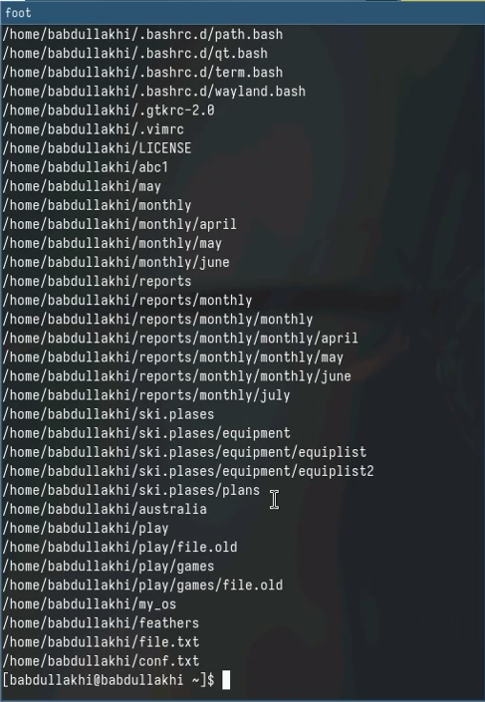

Название рисунка

## Контрольные вопросы:

1. Какие потоки ввода вывода вы знаете?

* Основные потоки ввода-вывода в Unix-подобных системах - это stdin (стандартный ввод), stdout (стандартный вывод) и stderr (стандартный поток ошибок).

1. Объясните разницу между операцией > и >>.

* Оператор > перенаправляет вывод команды в файл, заменяя его содержимое. Оператор >> дописывает вывод команды в конец файла.

1. Что такое конвейер?

* Конвейер (pipe) - это механизм, позволяющий передавать вывод одной команды на вход другой команды.

1. Что такое процесс? Чем это понятие отличается от программы?

* Процесс - это запущенная программа. Программа - это набор инструкций, а процесс - это выполнение этих инструкций в операционной системе.

1. Что такое PID и GID?

* PID (Process ID) - уникальный идентификатор процесса. GID (Group ID) - идентификатор группы, к которой принадлежит процесс.

1. Что такое задачи и какая команда позволяет ими управлять?

* Задачи (jobs) - это процессы, запущенные в фоновом режиме. Командой для управления ими является “jobs”.

1. Найдите информацию об утилитах top и htop. Каковы их функции?

* top и htop - утилиты для мониторинга системных процессов и ресурсов. Они показывают загрузку CPU, памяти, список запущенных процессов и другую полезную информацию.

1. Назовите и дайте характеристику команде поиска файлов. Приведите примеры использования этой команды.

* Команда поиска файлов - find. Она позволяет искать файлы по различным критериям, таким как имя, размер, дата изменения и т.д. Например: “find / -name”*.txt” -type f”.

1. Можно ли по контексту (содержанию) найти файл? Если да, то как?

* Да, можно найти файл по его содержимому, используя команду grep. Например: “grep -rl”искомый текст” /путь/к/каталогу”.

1. Как определить объем свободной памяти на жёстком диске?

* Для определения объема свободной памяти на диске можно использовать команду “df -h”.

1. Как определить объем вашего домашнего каталога?

* Для определения объема домашнего каталога можно использовать команду “du -sh ~”.

1. Как удалить зависший процесс?

* Для удаления зависшего процесса можно использовать команду “kill PID”, где PID - идентификатор процесса.

# Теоретическое введение

Здесь описываются теоретические аспекты, связанные с выполнением работы.

Например, в табл. [-@tbl:std-dir] приведено краткое описание стандартных каталогов Unix.

Описание некоторых каталогов файловой системы GNU Linux {#tbl:std-dir}

| Имя каталога | Описание каталога |
| --- | --- |
| / | Корневая директория, содержащая всю файловую |
| /bin | Основные системные утилиты, необходимые как в однопользовательском режиме, так и при обычной работе всем пользователям |
| /etc | Общесистемные конфигурационные файлы и файлы конфигурации установленных |
| программ |  |
| /home | Содержит домашние директории пользователей, которые, в свою очередь, содержат персональные настройки и данные пользователя |
| /media | Точки монтирования для сменных носителей |
| /root | Домашняя директория пользователя root |
| /tmp | Временные файлы |
| /usr | Вторичная иерархия для данных пользователя |

Более подробно про Unix см. в [@tanenbaum_book_modern-os_ru; @robbins_book_bash_en; @zarrelli_book_mastering-bash_en; @newham_book_learning-bash_en].